Министерство науки и высшего образования РФ
Федеральное государственное автономное
образовательное учреждение высшего образования
«СИБИРСКИЙ ФЕДЕРАЛЬНЫЙ УНИВЕРСИТЕТ»
Институт космических и информационных технологий
институт
Программная инженерия
кафедра

ОТЧЕТ О ПРАКТИЧЕСКОЙ РАБОТЕ №3
Выбор, реализация и обоснование выбора архитектурного паттерна
тема

Преподаватель |  |  |  |  |  | Кантута Зегобия Д.
 |  |  |  | подпись, дата |  | инициалы, фамилия
Студент | КИ23-17/2Б, 052323070 |  |  |  |  | Я.С. Дябкин
 | номер группы, зачетной книжки |  |  | подпись, дата |  | инициалы, фамилия
ХОД РАБОТЫ

Цель работы:
Выбрать систему и описать её назначение и характеристики, а также построить UML-диаграмму вариантов использования.
Задачи
Сформулировать назначение системы и границы ответственности (что внутри системы, что снаружи).
Определить акторов (пользователи и внешние системы) и их взаимодействия с системой.
​Сформировать перечень вариантов использования (Use Cases), отражающих функциональные требования.
Построить UML use case diagram с указанием связей include/extend и ассоциаций.
Ход выполнения
Краткая характеристика системы:
Веб-интерфейс для управления проектами (видео), конфигами и стадиями обработки.
Пайплайн обработки с отслеживанием статусов и возможностью повторного рендера.
Интеграции: внешние AI API (LLM/сегментация), S3-совместимое хранилище, сервис автопостинга.
Почему выбрана тема: это реальная система с внешними интеграциями, очередями/пайплайном и нефункциональными требованиями (валидация входа, наблюдаемость, ретраи), поэтому её удобно проектировать архитектурно и декомпозировать на сценарии использования.
Заказчиками могут являться:
Основной: Контент-студия (FraudoFerma) / «контент-фема» , которая ежедневно делает десятки short-form роликов из лонгов.
Масштабирование:
Маркетинговое агентство, ведущее несколько брендов и нуждающееся в массовом производстве клипов под разные площадки.
Медиа/стриминг-проект (подкасты, интервью, шоу), где лонги регулярно перерабатываются в короткие хайлайты.
Какие проблемы решает: Ускоряет выпуск и масштабирование: из одного исходника можно быстро получить 10–30 клипов в заданных параметрах и в едином формате.
Стандартизирует качество и бренд: одинаковые пресеты баннеров/субтитров/экспорта, меньше человеческих ошибок.
Упрощает передачу в автопостинг: система формирует готовый пакет в S3 (видео + metadata.csv), который можно забрать одним действием в сервис постинга.
UML - стандартизированный визуальный язык моделирования, который используют, чтобы визуализировать и документировать проектируемую систему через набор диаграмм.
​Диаграмма вариантов использования (Use Case Diagram) относится к поведенческим UML-диаграммам и показывает, какие «сервисы» системы доступны акторам.
Граница системы на use case diagram обычно рисуется прямоугольником, чтобы отделить внутренние варианты использования от внешних акторов (визуальная помощь для задания области).
Use-case диаграмма представлена на рисунке 1.

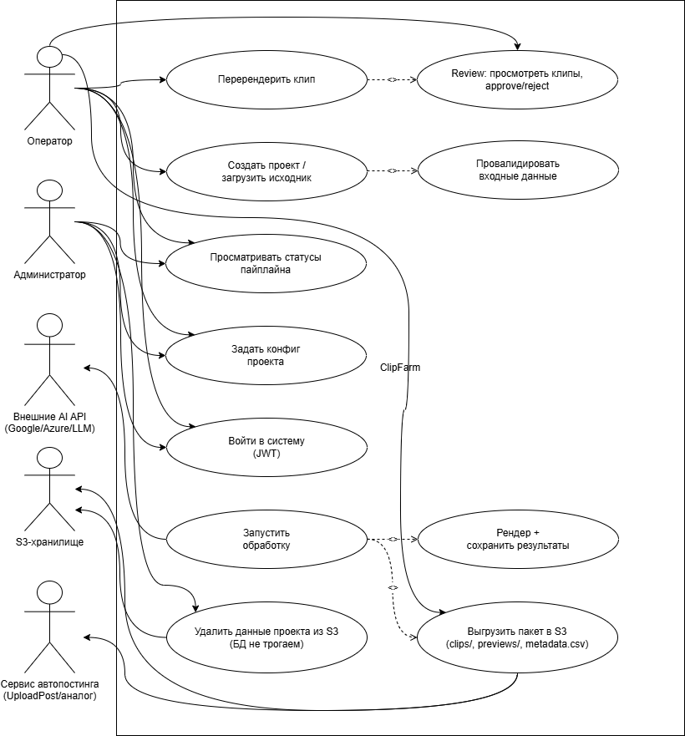
Рисунок 1 – use-case диаграмма

Допущения и границы. Внутри системы ClipFarm находятся функции авторизации, создания проекта, настройки конфига, запуска и контроля обработки, review клипов и операций экспорта/удаления данных. Внешними по отношению к системе являются: S3‑хранилище (как среда хранения артефактов), сервис автопостинга (как потребитель пакета) и внешние AI API (как поставщики результатов анализа/сегментации).

Примечание к диаграмме. На диаграмме вариантов использования ассоциации отражают взаимодействие акторов с функциями системы, <<include>> применяется для обязательных подшагов сценария, <<extend>> - для расширения базового сценария при выполнении условия (например, перерендер как расширение review).​

Дополнение часть 2
2.1. Бизнес-требования (Business Requirements)
Описывают измеримые цели внедрения системы для студии "FraudoFerma".
BR-01 (Скорость): Сократить время подготовки пакета из 20 коротких клипов с 4 часов (ручной режим) до 30 минут (автоматизированный режим).
BR-02 (Объем): Обеспечить возможность генерации не менее 100 уникальных клипов в сутки силами одного оператора.
BR-03 (Стоимость): Снизить себестоимость одного клипа на 40% за счет автоматизации субтитров и нарезки, отказавшись от услуг внешних подрядчиков по транскрибации.
BR-04 (Интеграция): Исключить ручную выгрузку/загрузку файлов, обеспечив прямую доставку контента в систему автопостинга через S3-хранилище.

2.2. Требования пользователей (User Requirements)
Описывают сценарии работы основных ролей (Оператора и Менеджера).
UR-01: Как Оператор, я хочу иметь возможность вставить ссылку на YouTube-видео или загрузить файл (mp4/mov), чтобы начать работу над проектом.
UR-02: Как Оператор, я хочу выбирать пресет обработки (стиль субтитров, формат 9:16/1:1), чтобы видео соответствовало бренд-буку конкретной соцсети.
UR-03: Как Оператор, я хочу видеть прогресс-бар обработки (статусы: «Скачивание», «Транскрибация», «Нарезка», «Рендер»), чтобы понимать расчетное время завершения.
UR-04: Как Менеджер, я хочу просматривать список сгенерированных клипов и иметь кнопки «Принять»/«Отклонить», чтобы в автопостинг попадал только качественный контент.
UR-05: Как Менеджер, я хочу иметь возможность отредактировать текст автоматически созданных субтитров перед финальным рендером, если AI допустил ошибку.

2.3. Функциональные требования (Functional Requirements)
Детализируют, что именно делает система «под капотом».
Подсистема работы с данными:
FR-01: Система должна поддерживать авторизацию пользователей через пару login/password с разделением прав (Admin/User).
FR-02: Система должна валидировать входные видеофайлы: формат mp4/mov/mkv, кодек h.264, размер до 4 ГБ, длительность до 3 часов.
Подсистема обработки (Core Pipeline):
FR-03: Система должна извлекать аудиодорожку из видео и отправлять её на STT-сервис (Speech-to-Text) для получения текста с таймкодами.
FR-04: Система должна анализировать текст и тональность аудио (через LLM) для определения границ «вирусных» сегментов (highlight detection).
FR-05: Система должна выполнять «умную» обрезку кадра (Smart Crop) из 16:9 в 9:16, удерживая говорящего в центре кадра.
FR-06: Система должна накладывать «выгорающие» (hardsubs) субтитры поверх видео, синхронизированные с голосом.
Подсистема экспорта:
FR-07: Система должна формировать выходной пакет, состоящий из видеофайла (.mp4) и файла метаданных (metadata.csv).
FR-08: Система должна загружать готовый пакет в указанный S3-бакет, используя структуру папок /projects/{id}/export/.
FR-09: При успешном экспорте система должна отправлять Webhook-уведомление во внешний сервис автопостинга.

2.4. Нефункциональные требования (Non-functional Requirements)
Атрибуты качества системы.
NFR-01 (Производительность): Время полной обработки 1 часа исходного видео не должно превышать 20 минут (коэффициент x0.3 от реального времени) при использовании GPU-ускорения.
NFR-02 (Масштабируемость): Архитектура должна поддерживать горизонтальное масштабирование воркеров обработки (до 10 одновременных рендеров без деградации производительности UI).
NFR-03 (Надежность): В случае сбоя внешнего API (например, OpenAI) система должна автоматически повторять запрос 3 раза с экспоненциальной задержкой.
NFR-04 (Интерфейс): Веб-интерфейс должен быть адаптивным (Responsive Design) и корректно отображаться на Desktop (Chrome/Firefox) и планшетах (Safari).

2.5. Требования к реализации и технологический стек (Implementation Constraints)
Описывают инструменты и технологии, на которых строится решение (ответ на вопрос преподавателя).
Backend: Язык программирования Python 3.10+.
Фреймворк: FastAPI (для обеспечения асинхронной обработки запросов).
Обработка медиа: FFmpeg (через обертку ffmpeg-python).
AI/ML Модули:
Транскрибация: OpenAI Whisper (модель large-v3).
Анализ текста: LLM (GPT-4o mini или локальная Llama 3 через Ollama).
Database:
Хранение метаданных и пользователей: PostgreSQL 16.
Очередь задач (Task Queue): Redis + Celery/Dramatiq.
Storage:
Объектное хранилище: S3-compatible (AWS S3 или MinIO).
Frontend:
Фреймворк: React (или Vue.js).
Deployment:
Контейнеризация: Docker & Docker Compose..

3. Источники и методы получения требований
Для проектирования системы автоматизации видеопроизводства использовался комбинированный подход, обеспечивающий точность и техническую реализуемость.

3.1. Методы сбора требований:
Интервью со стейкхолдерами: Проведены встречи с владельцем студии (для бизнес-целей) и монтажерами (для выявления рутинных операций, которые нужно автоматизировать).
Наблюдение (Job Shadowing): Анализ реального процесса работы оператора показал необходимость функции Silence Removal и автоматического наложения субтитров.
Анализ документации API: Изучены лимиты OpenAI и YouTube API для формирования технических ограничений (длительность, форматы).
Прототипирование UI: Создан интерактивный макет панели управления для валидации удобства работы с массовой генерацией клипов.

3.2. Источники требований:
Заказчик (Бизнес): Требования по стоимости генерации и объемам выпуска (KPI).
Конечные пользователи (Операторы): Требования к интерфейсу, пресетам экспорта и скорости рендера.
Внешние платформы (TikTok/Shorts): Технические стандарты (9:16, Safe Zones, кодеки).
Legacy-данные: Существующие Excel-таблицы контент-плана, ставшие основой для структуры метаданных (metadata.csv).

Дополнение часть 3

4.1. Реализация архитектуры
Для разработки системы видеопроцессинга "FraudoFerma" была выбрана событийно-ориентированная микросервисная архитектура (Event-Driven Microservices Architecture).
Проект разделен на независимые сервисы, каждый из которых отвечает за свой этап конвейера обработки видео (загрузка, транскрибация, рендеринг, уведомления). Взаимодействие между сервисами реализовано асинхронно через брокер сообщений.
Структура проекта Tree (рисунок 2):

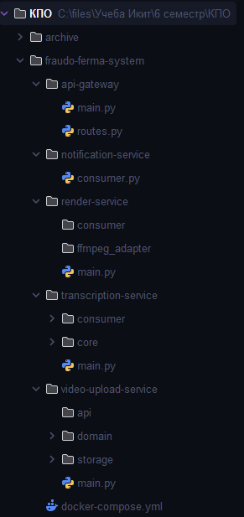
Рисунок 2 – Структура проекта

Описание модулей и связей:
Реализованная структура отражает поток данных (Data Flow) в системе:
api-gateway/ (Точка входа):
Принимает HTTP-запросы от пользователей.

Пример запроса клиенту (рисунок 3):
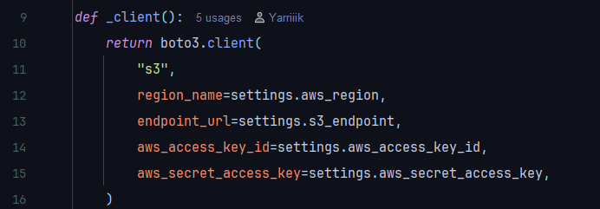
Рисунок 3 – Пример запроса
Пример основных классов для обработки входа и выхода (рисунок 4):
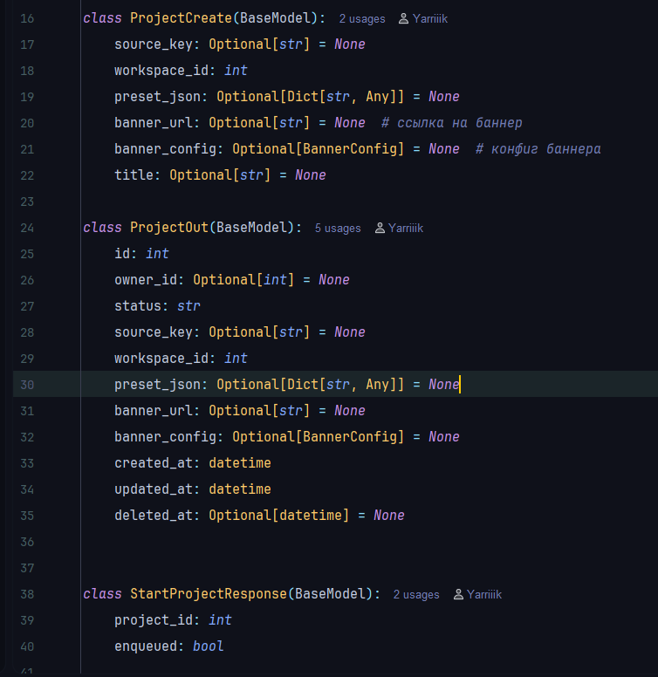
Рисунок 4 – Основные классы

Основные этапы пайплайна, которые передаются в редис (рисунок 5).
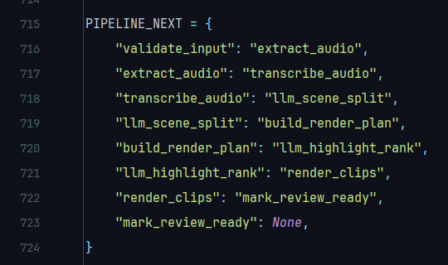
Рисунок 5 – Пример этапов пайплайна
Связь: При получении нового файла инициирует процесс, отправляя событие VIDEO_UPLOADED в очередь сообщений. Не выполняет тяжелой обработки.
video-upload-service/ (Сервис загрузки):
Отвечает за валидацию и физическое сохранение исходных файлов в S3-хранилище.
Связь: Генерирует уникальный ID проекта и передает управление дальше по цепочке.
transcription-service/ (Сервис транскрибации):
Вход: Подписан на событие VIDEO_UPLOADED.
Функция: Скачивает аудиодорожку, выполняет Speech-to-Text преобразование (Whisper AI).
Выход: Публикует событие TRANSCRIPTION_COMPLETED с результатами.
render-service/ (Сервис рендеринга):
Вход: Подписан на событие TRANSCRIPTION_COMPLETED.
Функция: Анализирует транскрипцию, выделяет хайлайты и запускает FFmpeg для нарезки клипов.
Выход: Сохраняет готовые клипы в S3 и публикует событие CLIPS_RENDERED.
notification-service/ (Сервис уведомлений):
Вход: Подписан на событие CLIPS_RENDERED.
Функция: Отправляет пользователю уведомление (Email/Telegram) о готовности проекта.
docker-compose.yml: Описывает инфраструктуру, поднимая контейнеры всех сервисов, базу данных и брокер сообщений в единой сети.

4.2. Обоснование выбора (ADR)
ADR-001: Выбор событийно-ориентированной микросервисной архитектуры
Дата: 01.03.2026
Статус: Принято
Контекст (Проблема):
Разрабатываемая система "FraudoFerma" имеет специфические требования к нагрузке:
Разнородность задач: Задачи имеют разную вычислительную сложность (I/O vs CPU/GPU).
Масштабируемость: Рендеринг видео требует масштабирования отдельно от веб-интерфейса (добавление GPU-воркеров).
Асинхронность: Пользователь не ждет окончания обработки в браузере, процесс идет в фоне.
Отказоустойчивость: Сбой на этапе рендеринга одного клипа не должен останавливать работу всего сервиса.
Рассматривались варианты: Монолитная архитектура (Layered Monolith) и Микросервисы (Microservices).
Решение:
Выбрана Событийно-ориентированная микросервисная архитектура (Event-Driven Microservices) с использованием брокера сообщений для связи компонентов.
Обоснование решения (Почему не монолит):
Независимое масштабирование: В монолите для ускорения рендеринга пришлось бы дублировать всё приложение целиком. В микросервисах можно запустить 1 экземпляр api-gateway и 20 экземпляров render-service на разных машинах.
Изоляция сбоев: В монолите критическая ошибка в библиотеке FFmpeg (при рендеринге) может уронить весь сервер приложения. В микросервисах упадет только один контейнер воркера, задача будет переназначена, а сайт останется доступным.
Технологическая свобода: Сервисы render-service и transcription-service требуют тяжелых зависимостей (Torch, CUDA), которые могут конфликтовать с легкими библиотеками веб-сервера. Разделение контейнеров решает проблему конфликта зависимостей.
Последствия (Trade-offs):
Положительные: Гибкость в выборе железа (CPU/GPU), возможность обновлять сервисы без простоя, высокая надежность.
Отрицательные: Усложнение инфраструктуры (Docker, RabbitMQ), сложность отладки распределенных процессов.

Выводы
В ходе работы была выбрана система ClipFarm для автоматизации создания коротких видео из длинных источников. Выполнена идентификация акторов, сформирован перечень вариантов использования и построена UML-диаграмма use case. Составлен структурированный список требований (бизнес-, пользовательских, функциональных и нефункциональных), а также описаны источники и методы их получения.
Кроме того, был произведен выбор и обоснование архитектурного паттерна с использованием ADR. Применение событийно-ориентированной микросервисной архитектуры позволило заложить основу для гибкого независимого масштабирования ресурсоемких узлов (ИИ-транскрибация, рендеринг) и повышения отказоустойчивости приложения. В целом, работа продемонстрировала применение UML и комплексного системного подхода к проектированию программного обеспечения.

